這次坐的班機比較早，下午就到北郵了，第一天沒有行程只有接待及入住，在放完行李後，我就找了位那邊的朋友陪我逛逛，感謝北京的大眾交通很方便，讓我第一次自己找路+坐公車去跟朋友會合；感謝很犧牲的高姓友人，就因為我想親眼看看北大清華、體驗下當地老北京的日常，他在這一天陪我走了11公里多。這一天，我嘗試、知道了許多不一樣的，北京的公車上除了司機還有一位收票兼保安的人、北大清華需申請及有管制，不是想進去就能進去、穿梭在一般居民會生活的胡同裡，享受和外面車水馬龍不同的慢步調、和朋友一起買了水蜜桃及西瓜來啃、最後再自己努力靠著公車地鐵及雙腳回到賓館，結束了充實的第一天。
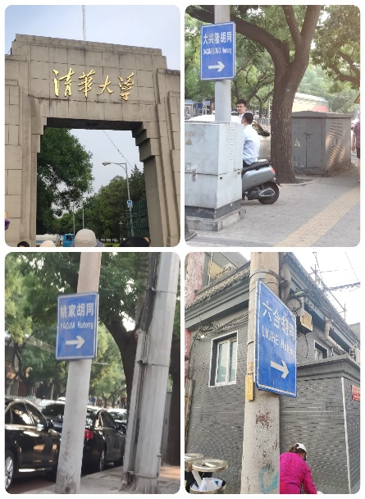  - 許多人都在拍照的清華大門  - 北京居民居住的胡同路牌們 | 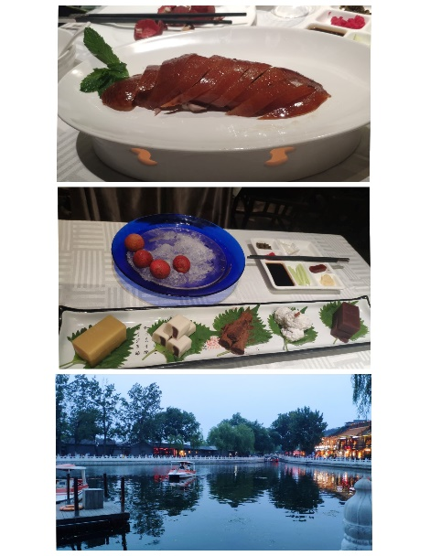  - 烤鴨/北京小點心(驢打滾等)  - 什剎海-前海

第二天，正式開啟了此次的交流營，今日的行程安排得比較輕鬆，晚上沒行程白天均為聽演講，這次交流營的演講者是最喜歡的一次，有一位是有名的講者，有感受到學校對此交流的重視，而我也全程都很認真專注的聽，講者講述了許多值得深思的問題，也讓我受益良多。傍晚後沒排行程，我就和室友姐姐一起坐出租車到什剎海，晚上把前海那部分走完後我們嘴饞想吃烤鴨，就坐公交到王府井附近吃"四季民福"，是家和全聚德不相上下的名店，也是我第一次體驗一餐100多rmb的宵夜，吃完再攔車回賓館休息，又要再次感慨北京的方便，讓沒有微信支付也沒電話號碼無法打滴的我們這麼晚還攔的到出租車。
第三天，從歷史開始理解我們腳下站的這塊地方，去了抗日戰爭紀念館知道詳情後，再到開啟這一系列戰爭的重要地點--盧溝橋，站上盧溝橋看著那俗稱數不完的石獅子、通過城牆進到宛平城內，看著很和樂安靜的宛平居民們，很難想像在紀念館看到的那一片可怕戰火曾降臨在此。瞭解了較近代的歷史，下午我們去了首都博物館瞭解更久遠的歷史，首博的建築設計我很喜歡、參觀路線設計的也簡單方便，我很認真的把每層樓都看了。在晚餐之前有一點時間，就放我們在前門大街逛一下，但放行的時間不多所以只略感受下前門，那邊給了我一種信義區＋西門町的綜合感，是個現代感十足、除了食物會買，其餘物價都偏高的地方(昨天在路邊胡同買了一個圖很精美的鼻煙壺，類似的圖案一樣的大小，前門賣的價位超過了我買的兩倍價)，晚餐後，我們去了老舍茶館，體驗一下北京喝茶看京劇，那天演的是水滸傳-扈家莊，以及相聲、特技、變臉等一些表演。
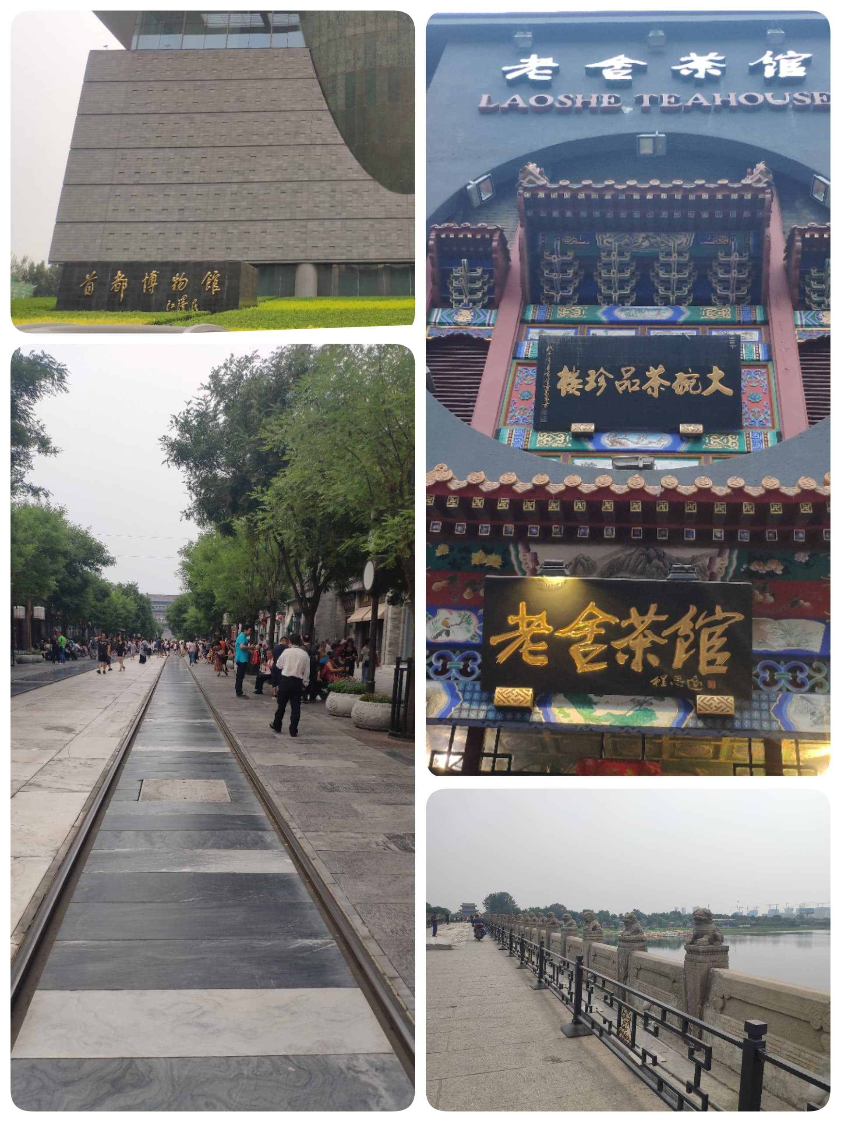
- 首都博物館/老舍茶館
- 前門/盧溝橋上石獅子
第四天，我們去了華為公司內部參觀，(關於硬體軟體我涉略不多，說不出甚麼感想)，下午去王府井大街，也是個像西門町、很多年輕人的地方，但時間一樣也給不多，許多都是匆忙在一樓走馬看花沒能把每棟逛一下；因明日要爬長城、去頤和園，今日晚上沒排行程，我們幾個也很安分，就只走去兩公里遠的小米專賣店買些要的3c周邊、順便逛一下百貨，就回去休息了。
第五天、也是這幾日最早起的一天，大約9點多我們抵達了八達嶺長城，前置作業用一用，10點才開始爬，導遊一說自由活動後，馬上跟著這幾日認識的幾個熱血的朋友，開始瘋狂的狂爬、迅速拍照、再狂爬，看我們能在兩小時內爬到哪(12點要回去集合)，邊爬邊感慨前人的厲害及辛苦，沿著山稜蓋的長城，有些地方真陡峭到快有40度、階梯的大小間距不同、路的寬窄不一，而山上的風也真的大，有懼高症的我靠近牆邊緣觀賞山的壯麗景色時，還真有點小怕，11點初時我們終於到了北八樓，北八樓算是八達嶺長城的一個段落、坐纜車人的停頓點，人潮比前面又擁擠了點，而礙於集合時間，我們也就把北八樓當成了我們這次的折返點，下去後，對於我們肯在這短時間爬到北八還回的來，導遊除了訝異也給了我們幾個很大的讚賞。下午我們到了頤和園，從入口走到昆明湖的路徑就已經是有設計過的，是個符合當時審美，不會直接開門見山看見湖、有種柳暗花明又一村的若隱若現感，走過那小段彎路，才會看見佔了頤和園近3/4面積的昆明湖，而順著湖面看過去，則會看見乾隆為了祝賀慈禧老佛爺60大壽而改名的萬壽山。走過樂壽堂之後，就來到另一個著名的地方-全長有700多米的長廊，讓慈禧賞湖時不用淋雨及日曬，不僅雕樑畫棟有著不同的精美彩色畫作，兩側對稱點綴的四座重檐八角攢尖亭，則象徵著春夏秋冬四季，而在走這長廊的同時，往昆明湖的另側看，就能看到另個著名的點-17孔橋。頤和園結束後，傍晚我們到了奧林匹克公園看鳥巢跟水立方，看不到奧運當場、來感受一下建築也好，水立方跟鳥巢可以在即將天黑時來，就能觀看晚上亮燈後會變色的水立方以及白天不同的樣貌。
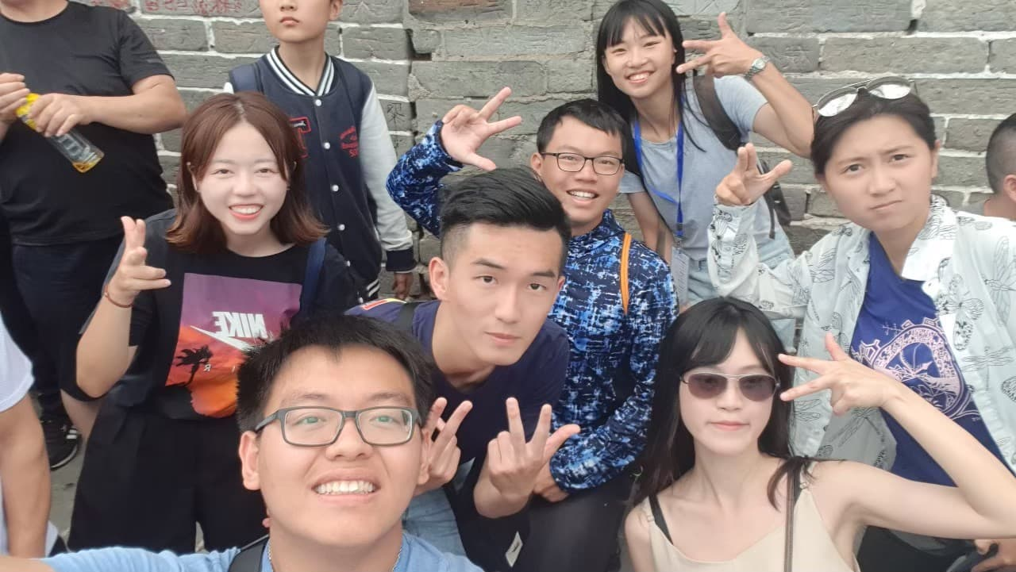
- 八達嶺長城-北八樓
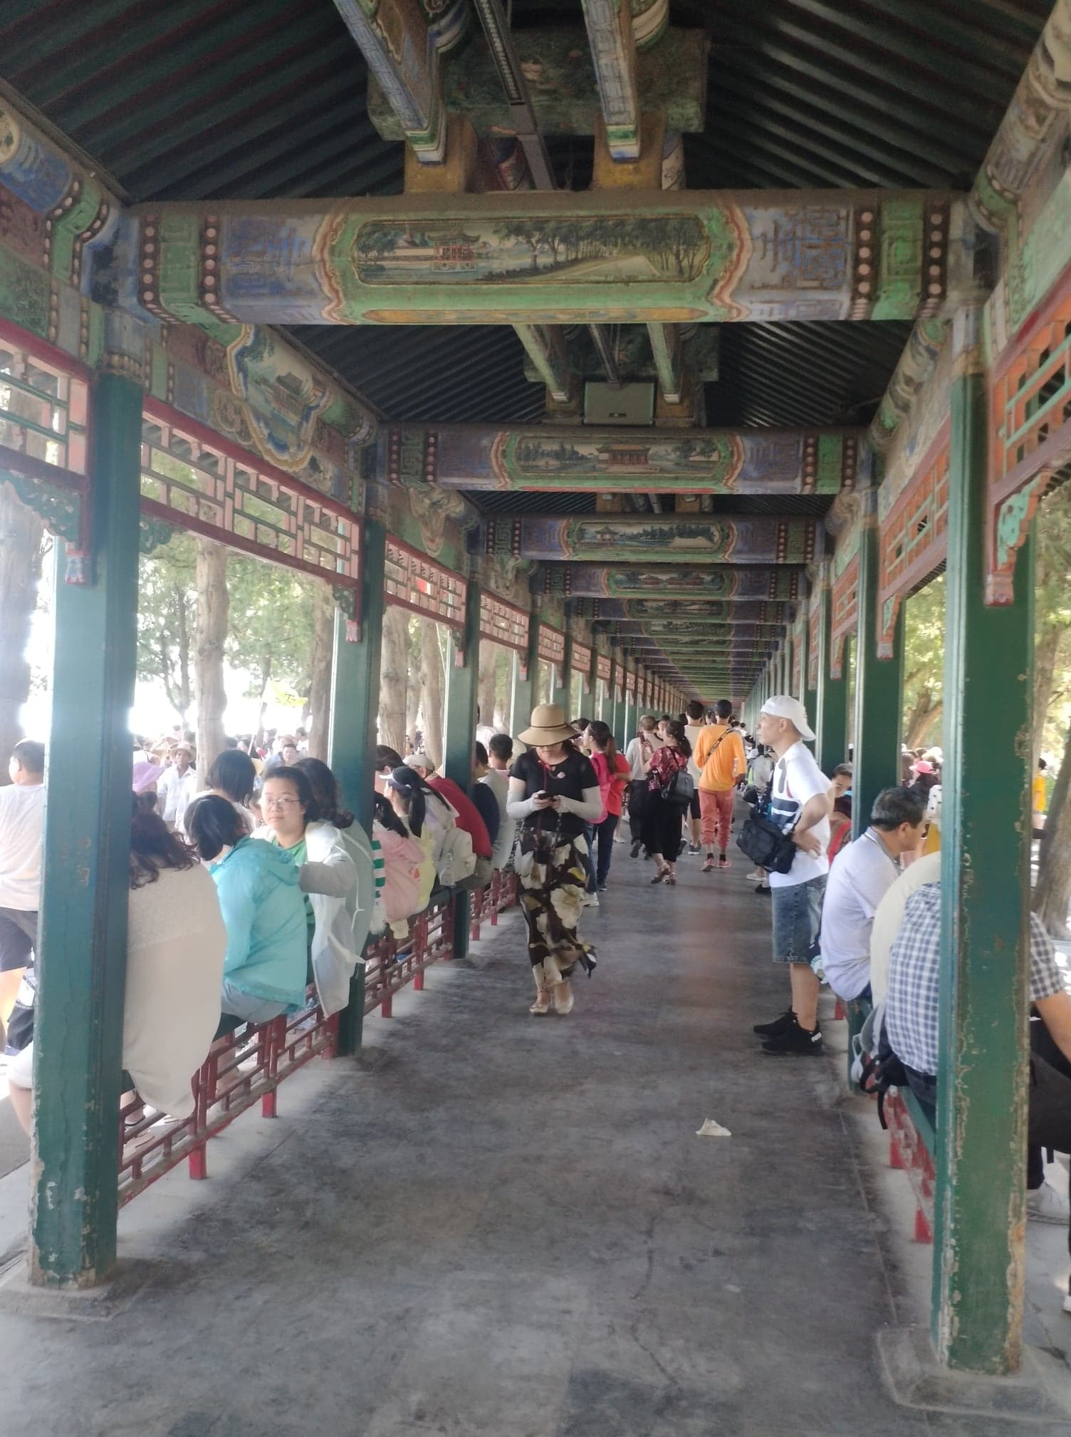
- 長廊
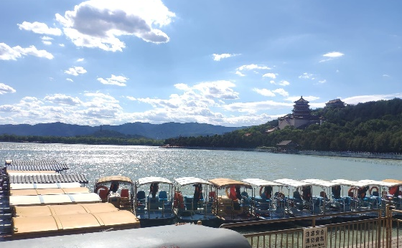  - 昆明湖及萬壽山 | - 17孔橋
瘋狂的我不想浪費任何一秒在北京的時間，沒排行程的這個晚上，我又找室友姐姐一起做出租車到比較遠的三里屯去走走，可惜中國管的比較嚴，就算是假日，百貨、商場等仍然都很準時的10點關(他們的關是真關門的那種，所以9點就陸續在收東西了...)，很多東西只能用眼睛望眼欲穿的欣賞哈哈...僅吃了雙皮奶(奶酪)再買個小龍蝦外帶，就再打出租車回去p.s因為當下太多人都要回去，我們攔不怎麼到車(沒辦法，沒電話號碼無法用打滴的)，嘗試找出租車的同時也才發現喊價的其實很多，而且都是我們坐去時的快兩倍價在喊，要坐那種的話，記得談好價錢、選看起來比較正常的並結伴去坐，才比較安全~
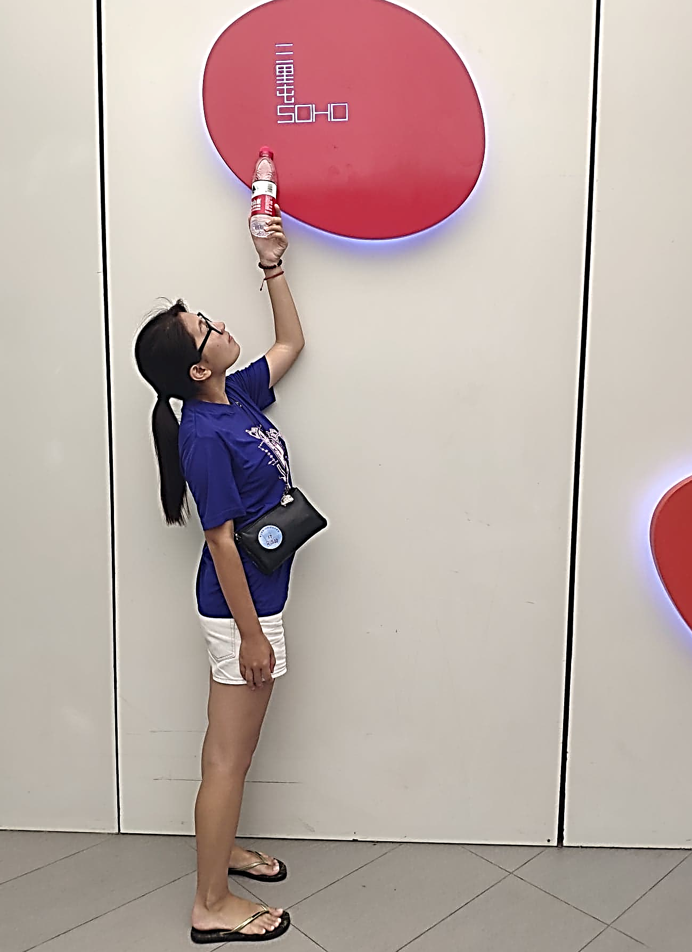
- 逛不到只能拍招牌的我
第六天，我們去了天壇公園，主要的景點有-祈年殿、皇穹宇、回音壁、圜丘，從北門進去抬頭往遠處望就能看到祈年殿的頂，而右手邊有個宰牲亭，要拿去祈年殿的羔羊等會在這宰牲亭先處理再拿去，走過七十二長廊就能來到祈年殿，殿內的柱子有著幾種含意，中央的4根龍柱代表了四季、中圈12根金柱代表了一年的月份、外圈12根象徵一天十二個時辰，而中圈加外圈象徵24節氣、三層相加則是28星宿，不僅這幾根柱子是這麼的有學問內涵，圜丘、丹陛橋、回音壁也都大有學問，可以看出前人真的是很有智慧也很講究，也從這重重層面感受到古人對上天滿滿的尊重。下午我們去了恭王府，也就是被俗稱為清朝最大貪官-和珅、和大人的家，和大人的家真的是非常壯觀，很難想像這只是一個官的宅邸，裡面種種的裝潢及氣派程度，真的是不會輸給所謂的皇家呢!在恭王府我印象最深刻的有二，一為進去沒多久的藏寶樓，高有兩層樓長則超過一百公尺，而當時裡面都堆滿了和珅想藏起來的各類財寶，據說被抄家後從裡面挖出的東西，價值相當於當時大清十來年的總收入，光用想的就覺得好壯觀!第二印象深刻的是康熙皇帝親筆的”福”字碑，因為康熙皇帝不常題字，故而這字碑非常的珍貴，為了進去假山裡看這字碑排了好長的隊伍，好不容易走進去就聽到工作人員一直的在叫人先準備好雙手(?)、由上而下的摸完一遍石碑後就趕緊往前走，前後根本待不到五秒…整個過程超空虛的我真的不懂為何我一開始會跟著去排隊，況且我覺得那塊石頭沒有億也有幾千萬人摸過，我只隔空的順了一遍，完全不敢用手真的碰觸到…因為恭王府位於什剎海附近，參觀完後就順便把我們帶去了前海走走，然後再一路走去北京的另個著名觀光景點-南鑼鼓巷，這裡我覺得有符合我的喜好，是個在古色古香的巷弄中能挑選較為平價文藝小物、販賣不同食物的點，然而放行在晚餐前夕+讓我們逛的時間不充裕，仍然只能快速大概的瀏覽、食物也不敢多買，只買了個烤榴槤餅結束這回合。因為是離別前的最後一餐，今日的晚餐非常的澎湃豐富，北郵老師非常豪邁不手軟的幫我們點餐，點了超級多不同的肉、配料、蔬菜讓我們涮，真的是非常感謝北郵的熱情，我們就在店內邊吃邊聊到快九點才回賓館休息，也因為隔天大機的班機分散的很開，這餐算是為這次的交流營劃上了句點。
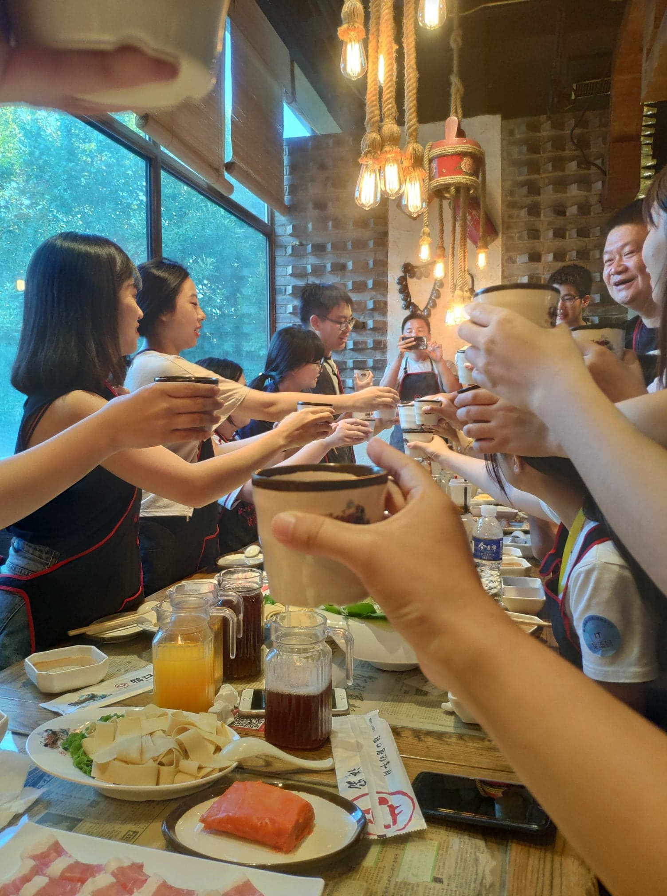
- 感謝領隊、老師的付出
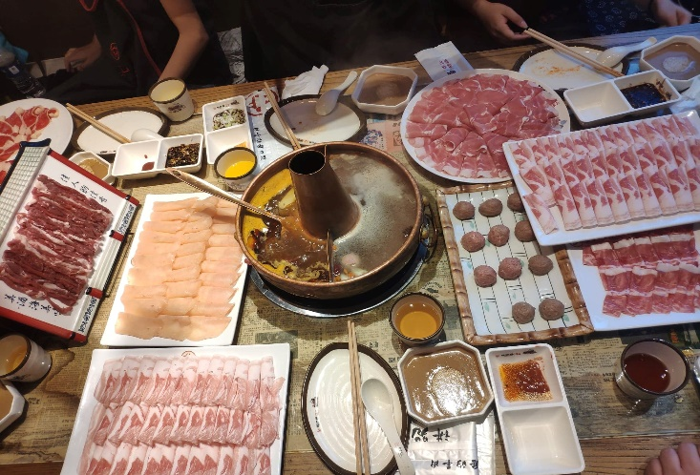
- 豐盛的晚餐

最後一天，因為我是晚上的班機，原本打算在白天空檔自己去故宮的，但前一天朋友打算幫我上網買票時發現那天是星期一休館，所以朋友給了我另個建議-中國國家博物館。先在北郵校園找完郵局寄出明信片後，用出租車+地鐵的方式，坐到了天安門東站，到了現場發現…國博一樣也是休息啊阿啊啊!!!超級崩潰也難過…如果知道國博也休息，我就去南鑼鼓巷了…但因為有點距離、時間已經不允許，想說竟然都來到天安門了就進去看看吧，結果還沒走到天安門的安檢口就發現大排長龍，谷哥一下後發現是我太會挑日子了，七月一日為中國共產黨誕生紀念日…卡到他們慶祝日的我，只好跟著人群默默地曝曬在太陽下半小時左右才抵達安檢口，卻又再被安檢小哥哥小姐姐單獨帶到旁邊盤查…在我拿出一些北郵相關東西表示我真的是來交流的，才終於被放行進去，真是多災多難。我是從天安門對面的地鐵站出來的，故排隊地點也是天安門對面的大廣場，這側有主席紀念館、人民大會堂、跟我無緣的國博，但他們在那天均沒有開放，就只在這側觀賞了一下課本裡會出現的圖(要拍全景這側拍起來比較好)，就走地下道去對面天安門城樓了，繼續走下去出了天安門後就會看到我心心念念大門緊閉的故宮午門…將午門及城牆後的屋脊記在腦中後，準備走原路回地鐵站的同時，被保安攔下來說這是出口、要進來請排隊，只好捨棄這最快的原路另尋他法。查完高德地圖後發現回地鐵第二快的路需要經過旁邊的中山公園，只好無心插柳的去中山公園踏踏了(雖然進公園也需要門票…不過不貴就是)，我大概只走到一半的區域，但整體感覺仍然不錯，充滿綠色植物野蠻乾淨，是個適合當地居民假日來這裡享受安靜休養心靈的避暑好地方，而往護城河對面看過去則能看見更多故宮內建築的屋脊(護城河寬到能在裡面踩天鵝船…可惜我時間不夠+水質優養化到有點綠)，就這樣邊逛邊找路的走到了地鐵天安門西站坐回了西直門站，去旁邊的凱德mall逛了一會，就攔出租車回到北郵酒店等待集合，結束了這次的北京之旅。
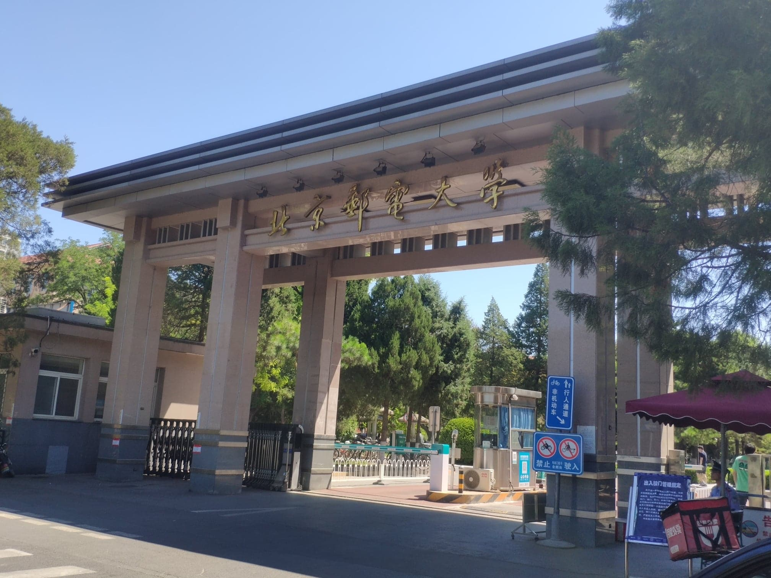
- 北郵大門-最後一天自己亂逛時終於能優閒的拍

